Objectinformatie bij de foto´s Europa Design Express

Alle tentoonstellingsfoto’s in deze persmap zijn gemaakt door Peter Tijhuis. De credits van de objectfotografie zijn hieronder uitgelicht.

Domaine de Boisbuchet

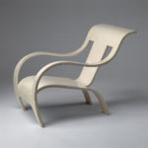
Naam: Armchair
Designer: Gerald Summers
Datum: 1933-34
Materiaal: Gebogen en gelakt berkenhout
Afmetingen: 76,5 x 61 x 94 cm
Fabrikant: Makers of Simple Furniture Ltd., Londen, Groot Brittanië

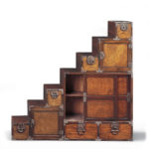
Naam: Stair-chest of drawers
Designer: Onbekend (Japan)
Datum: Ca. 1900
Materiaal: Hout en plaatwerk
Afmetingen: 154,5 x 156 x 47 cm
Fabrikant: Onbekend

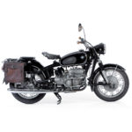
Naam: R 64 S
Designer: Anoniem
Datum: 1964
Materiaal: Verchroomd staal, rubber, leer en glas
Afmetingen: 137 x 220 x 86 cm
Fabrikant: Bayerische Motoren Werke AG (BMW), München, Duitsland

Designmuseum Denmark
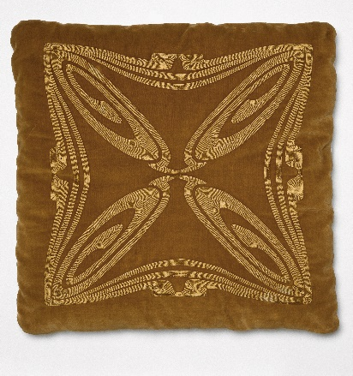
Object: Pillow in velvet (blue, green, red)
Kunstenaar: Henry van de Velde
Datum: 1900
Materiaal: fluweel
Afmetingen: 54 x 54 cm

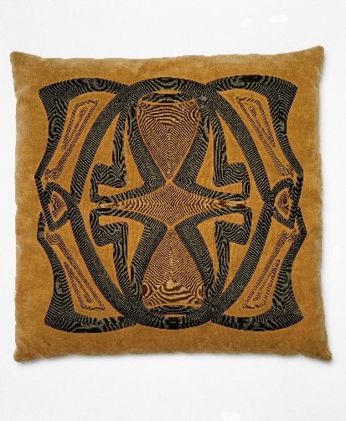
Object: Pillow in velvet (grey colours)
Kunstenaar: Henry van de Velde
Datum: 1900
Materiaal: fluweel
Afmetingen: 53 x 53 cm

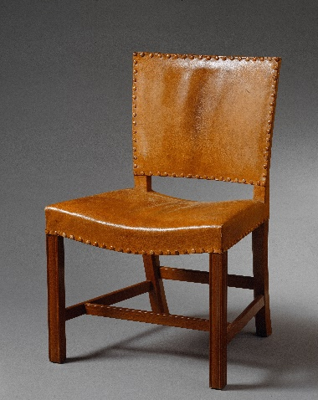
Object: Den Røde stol
Kunstenaar: Kaare Klint
Datum: 1927
Materiaal: Mahonie en eikenhout, leer
Afmetingen: 46 x 58 x 89 cm

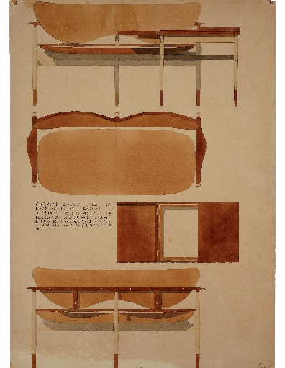
Object: Desgin tekening Bank en salontafel
Kunstenaar: Finn Juhl
Datum: 1957
Materiaal: Waterverf op papier
Afmetingen: 59 x 41,5 cm (zonder lijst)

Design Museum Brussels

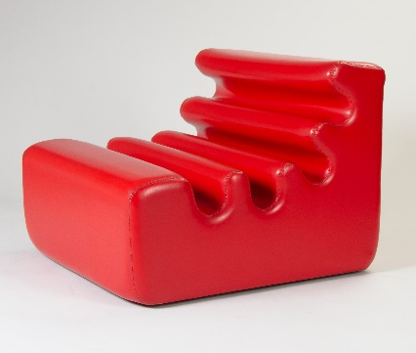
Object: Karelia
Kunstenaar: Liisi Beckmann
Datum: 1966
Materiaal: PUR, PVC, hout
Afmetingen: 62 x 73,5 x 82,5 cm

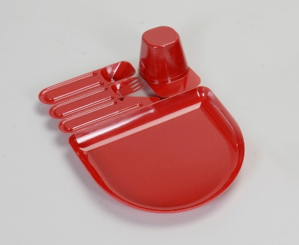
Object: Plack
Kunstenaar: Jean-Pierre Vitrac
Datum: 1977
Afmetingen: 6.5 x 28 x 20 cm
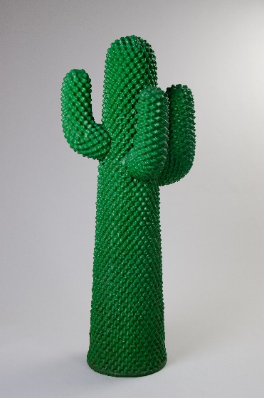
Object: Cactus
Kunstenaar: Guido Drocco & Franco Mello
Datum: 1972
Afmetingen: 160 x 70 x 75 cm

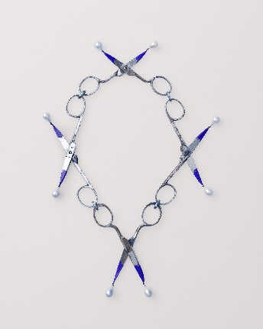
mudac Laussane
Object: Kleine Scherrenkette
Kunstenaar: Bernhard Schrobinger
Datum: 2017
Credits: ©Atelier de numérisation de la Ville de Lausanne, photographe Marie Humair
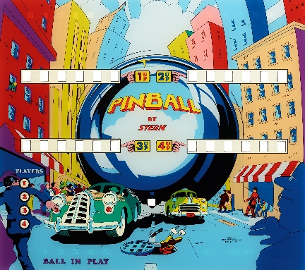
Object : Pinball
Kunstenaar : Stern pinball, Inc.
Datum : 1977
Credits : ©Atelier de numérisation de la Ville de Lausanne, photographe Arnaud Conne

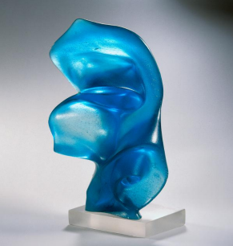
Object: Fleur du mal
Kunstenaar: Salvador Dalí
Datum: 1968
Afmetingen: 18 x 37 x 37 cm
Credits: ©Atelier de numérisation de la Ville de Lausanne

Triennale Milano

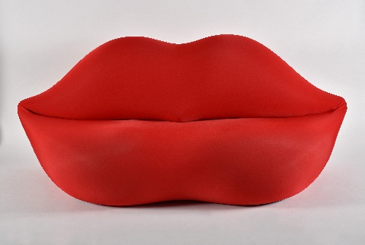
Object: zonder titel (Bocca)
Kunstenaar: Studio65
Datum: 1970
Afmetingen: 212 x 85 x 80 cm
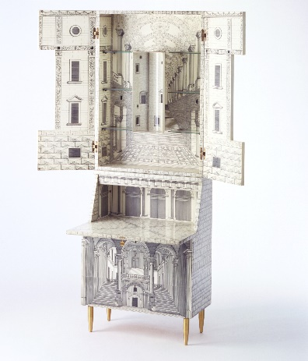
Credits: Triennale Milano_foto Frederico Manusardi

Object: Trumeau Architetettura
Kunstenaar: Piero Fornasetti & Gio Ponti
Datum: Triënnale 1951
Afmetingen: 81 x 39 x 219 cm
Credits: Triennale Milano_foto Amendolagine Barracchia

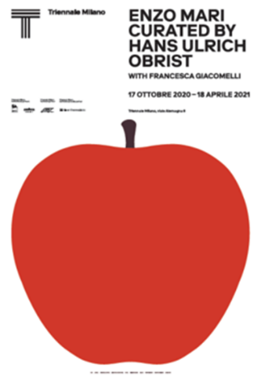
Object: poster (reproductie)
Titel: Enzo Mari curated by Hans Ulrich Obrist
Kunstenaar: Norm
Datum: 2020
Afmetingen: 100 x 70 cm (kan worden aangepast)

